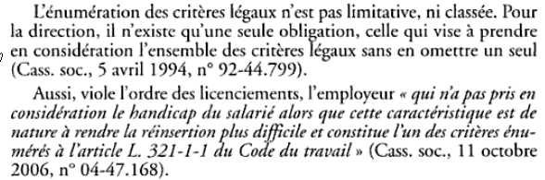
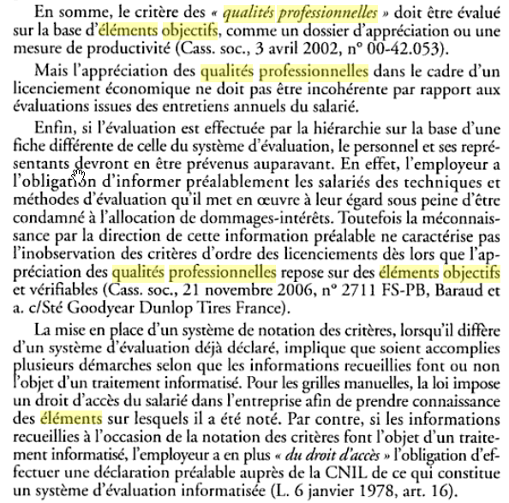
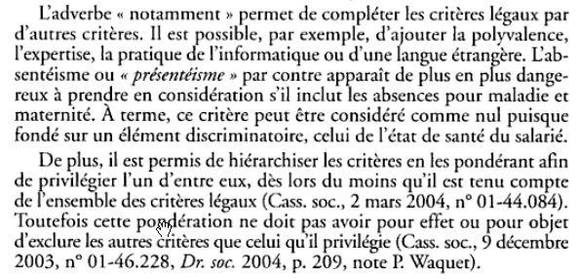
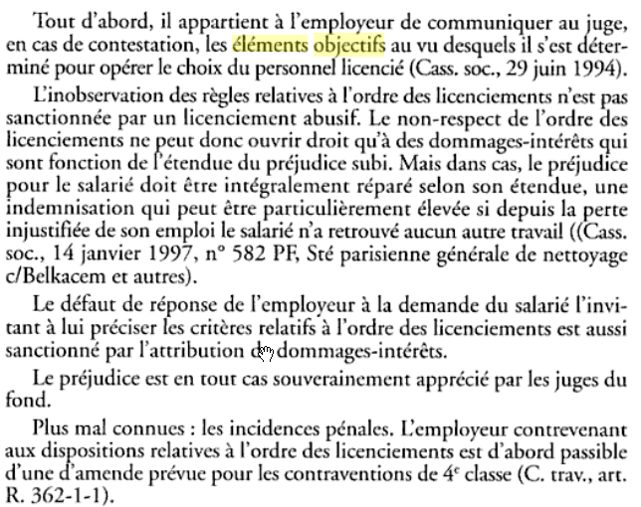

L’article L 411-1 du Code de la sécurité sociale qui pose en principe que tout accident survenu par le fait ou à l’occasion du travail quelle qu’en soit la cause est considéré comme accident du travail, institue une présomption d’imputabilité de l’accident du travail.
Cour d’Appel de Versailles, 1er septembre 2011 n° 10/02760
En l’état d’un trouble de nature psychologique survenu aux temps et lieu du travail, un salarié bénéficie de la présomption d’imputabilité au travail prévue par l’article L 411-1 du Code de la sécurité sociale de sorte qu’il appartient à ceux qui en contestent le caractère professionnel de rapporter la preuve que ce trouble n’a aucun lien avec le travail.
Une dépression soudaine juste consécutive à un entretien au cours duquel un supérieur hiérarchique a annoncé une rétrogradation peut constituer un accident du travail.

La faute inexcusable de l’employeur permet à la victime de percevoir des indemnités complémentaires
La Cour de cassation définit la faute inexcusable comme « tout manquement de l’employeur à l’obligation de sécurité ayant concouru à la réalisation de l’accident ».
Depuis deux importantes décisions de la Cour de cassation en date du 31 octobre 2002 (chambre sociale), il est devenu « indifférent que la faute inexcusable de l’employeur soit la cause déterminante de l’accident survenu au salarié. Il suffit que cette faute en soit une cause nécessaire pour que la responsabilité de l’employeur soit engagée, alors même que d’autres fautes auraient concouru au dommage ».
Peu importe donc que la victime (ou un tiers) ait contribué par son imprudence ou sa négligence à la survenue du dommage.
Au sens de l’article L. 452-1 du Code de la Sécurité Sociale, ce manquement a le caractère d’une faute inexcusable « lorsque l’employeur avait ou aurait du avoir conscience du danger auquel était exposé le salarié, et qu’il n’a pas pris les mesures nécessaires pour l’en préserver ».
La faute inexcusable permet en outre à la victime d’un accident du travail de percevoir :
- une majoration de la rente qui vient s’ajouter à la rente forfaitaire
- l’indemnisation de ses souffrances physiques et morales endurées
- l’indemnisation de ses préjudices esthétiques et d’agrément
- l’indemnisation du préjudice résultant de la perte ou de la diminution de ses possibilités de promotion professionnelle

Aucunes absences ou retard
Autonomes
Disponibles, compétence dans de nombreux domaines

Layout
La réduction très importante du nombre de projets par an va entrainer une diminution de l’activité layout. Passage de 7 à 6
Design 21 + 2

